МИНОБРНАУКИ РОССИИ
Санкт-Петербургский государственный
электротехнический университет
«ЛЭТИ» им. В.И. Ульянова (Ленина)
Кафедра МО ЭВМ

отчет
по лабораторной работе №5
по дисциплине «Объектно-ориентированное программирование»
Тема: Сериализация состояния программы

Студент гр. 8303 |  | Журбин К.А.
Преподаватель |  | Филатов А.Ю.

Санкт-Петербург
2020
Цель работы.
Реализация сохранения и загрузки состояния программы.

Ход работы.
1) Была реализована возможность сохранения и загрузки состояния программы. Для этого был создан класс SnapshotField (находится в файле SnapshotField.h/cpp).
Класс SnapshotField имеет два метода:
void SnapshotField::save() - сохранение состояния игры.
void SnapshotField::load(Mediator* mediator) - загрузка игры из файла.
Метод save() записывает параметры поля, баз поля, юнитов и их характеристики в файл. Остальные характеристики игры не сохраняются, так они статичны и не меняются от игры к игре (например ландшафт, это будет привязано к правилам игры). Метод load() загружает все параметры из файла в той же последовательности, как они были сохранены, создает объекты и выгружает их на поле.
2) Загрузка и сохранение программы могут выполняться в любой момент. Для этого пользователь вводит команду "load" или "save". Эта команда со строкой обрабатывается в паттерне “Цепочка обязанностей” (класс Handler, находится в файле Handler.h), создается экземпляр класса SnapshotField и у него вызывается соответствующий метод.
Сохранение может проходить как сразу после создания поля (то есть в начале игры), после создание первой базы, после создания второй базы и после каждого хода игрока.
Для этого в момент загрузки проверяется есть ли первая или вторая база на поле. Если какой либо базы нет, то в файл записывается флажок "no", сохранение игры прекращается, в противном случае записывается флажок "yes" и сохраняются параметры и юниты базы. При загрузке игры также проверяются эти флажки, если находится флажок "no", то загрузка прекращается. Поэтому если на этапе сохранения база не была еще создана, то во время загрузки программа не будет пытаться ее считать и восстановить, в следствии чего не возникнет ошибки.
3) Взаимодействие с файлами происходит по идиоме RAII. При сохранении игры и при ее загрузке класс Snapshot взаимодействует с классами FileWrite и FileRead (находятся в файле File.h). Эти классы в своем конструкторе принимают имя файла, в который будет осуществляться сохранение (или загрузка) и тип записи (для сохранения). Типом записи является строка "save", которая оповещает класс FileWrite в своем конструкторе открыть поток записи в файл для перезаписи данных (это необходимо так как в случае логирования поток открывается с возможность дозаписи данных).
Идиома RAII заключается в том, что создание экземпляра класса мы неразрывно связываем с инициализацией потока std::ofstream или std::ifstream. Поток std::ofstream и std::ifstream инициализируются в конструкторе класса FileRead и FileWrite и привязываются к объекту класса. При уничтожении объекта соответствующие потоки закрывается.
4) Сохранение и загрузка состояние игры реализованы при помощи паттерна "Снимок". В методе поля SnapshotField* Field::createSnap(), создается экземпляр снимка и в конструктор снимка передаются все поля игрового поля (и даже приватные), которые необходимо сохранить. Существует возможность их передать, так как этот метод находится в классе Field и имеет доступ к приватным полям. Снимком является экземпляр класса Snapshot. Экземпляр класса Snapshot хранит в себе все необходимые для сохранения поля игрового поля и имеет возможность записывать их в файл. Также экземпляр снимка связан с полем, которое его создало и при загрузке данных меняет его параметры.
5) Также был реализован контроль корректности файлов с данными. Во время загрузки идет проверка корректности считываемых данных. Если считываемые параметры не попадают в корректный диапазон значений, то с помощью логирования прогрмма об этом оповещает пользователя и прекращает загрузку. Если считываемый формат данных из текста не соответствует с форматом, ожидаемым программой (к примеру вместо ожидаемого целого числа считывается строка или символ), то возникает ошибка чтения из потока, эта ошибка отлавливается в блоке try catch. В этом блоге также выводится лог оповещения о некорректности файла и загрузка данных прекращается. То есть отлавливаются как некорректный формат ввода, так и логически некорректные данные. В случае если все считываемые данные на этапе загрузки проходят все проверки, то программа полностью успешно загружается. Если начальная часть файла не была повреждена, то будут загружены только корректные данные.

UML – диаграмма

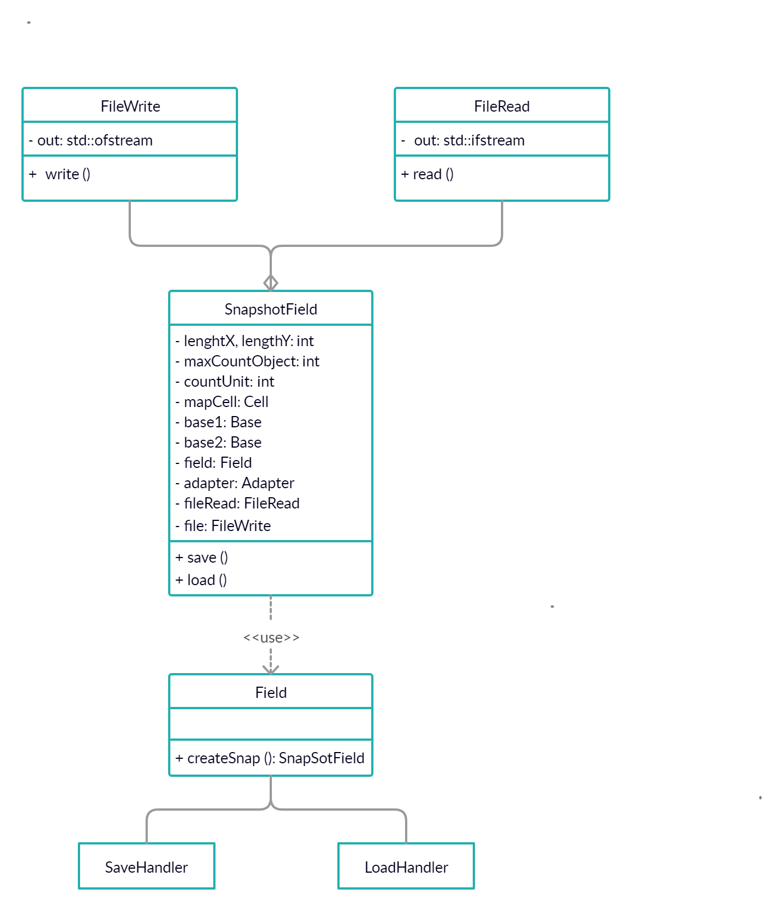

Выводы.
Были реализованы сохранение и загрузка состояния программы при помощи паттерна “Снимок” с контролем корректности файла.

